<https://www.youtube.com/watch?v=k0HDsMIali8>

<https://www.youtube.com/watch?v=-0gxUO6-sFE>

administrativos

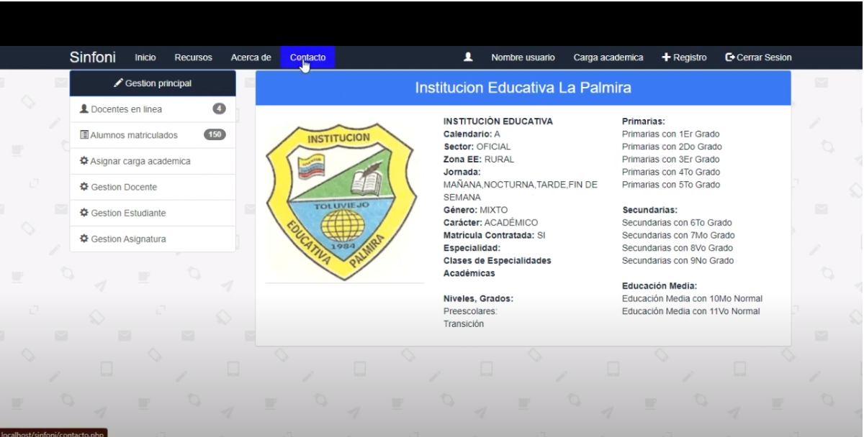

Formulario de contacto

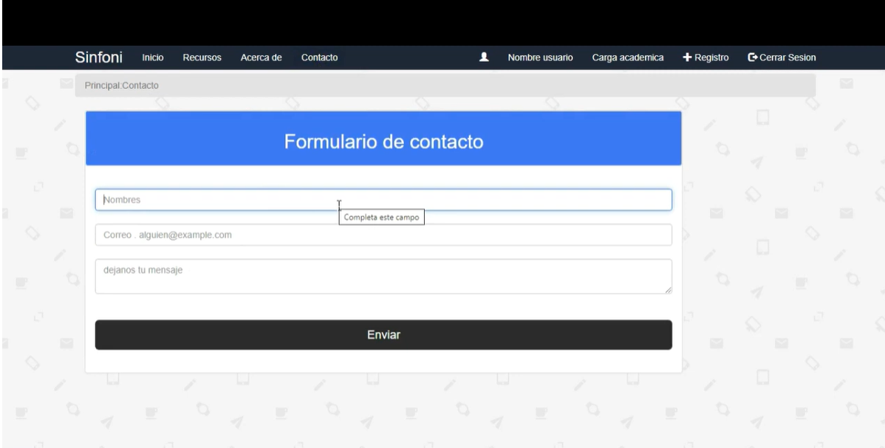

Lista de estudiante vista de administrador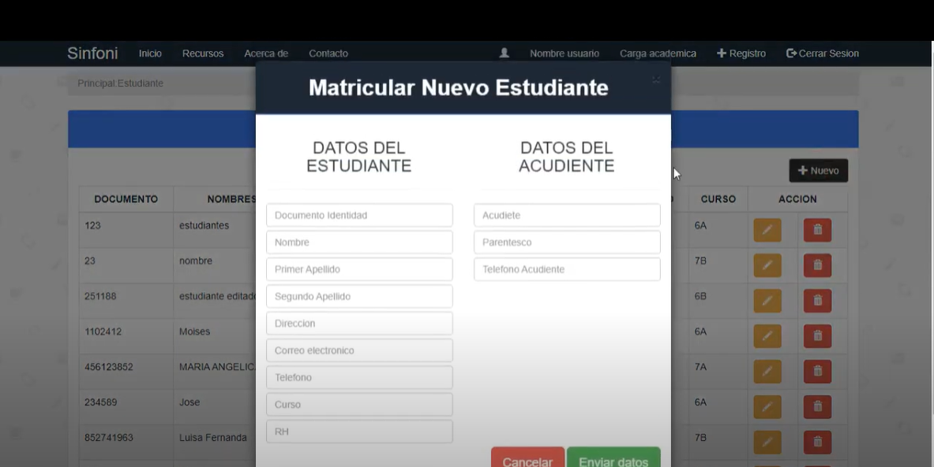

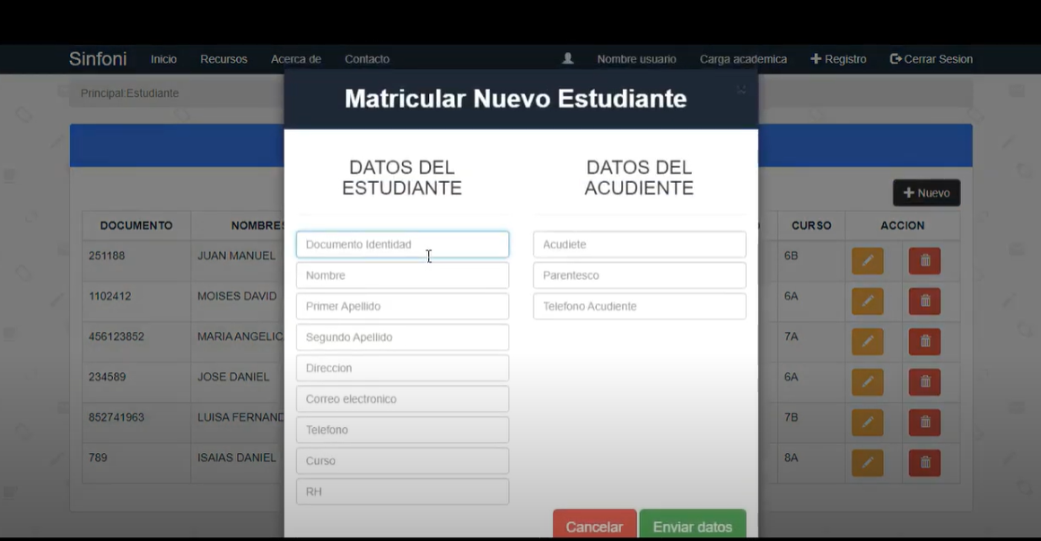

Lista de docente vista de administrador

Carga académica de cada docente

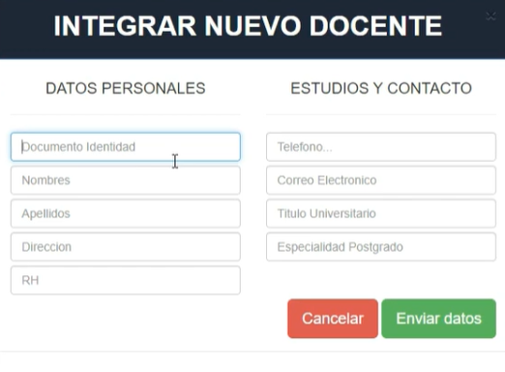

Vista docente

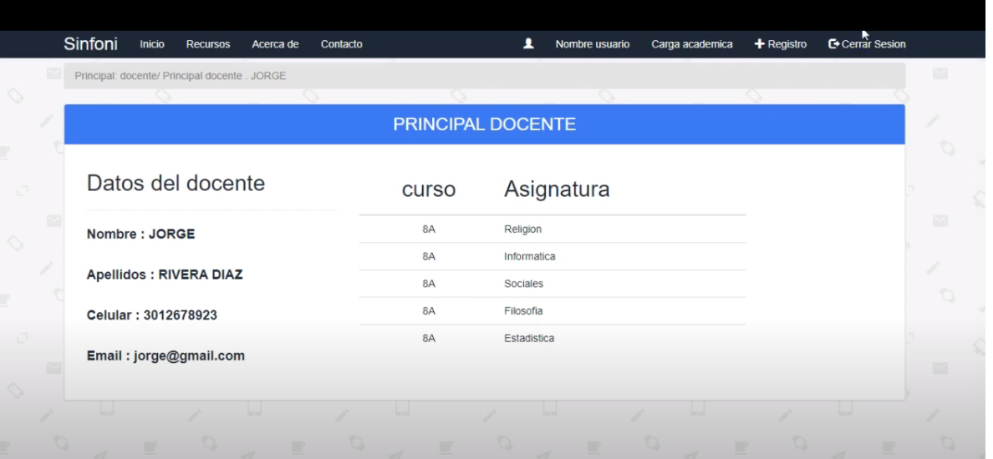

Vista estudiante

